Netværkskort
- Dette redskab består af et netværkskort, hvormed den unge sammen med guiden udpeger de personer fra det private og professionelle netværk, som er relevante at inddrage

Hvad er målet med at bruge redskabet?
Med netværkskortet kortlægges de unges netværk med henblik på at få overblik over, hvem den unge har en relation til, herunder hvem der evt. kan hjælpe den unge, enten fra det private netværk eller professionelle netværk. Netværket skal ikke blot kortlægges, men guiden og relevante personer i det tværfaglige team skal også aktivt opsøge og inddrage netværket, så vidt det er muligt.

Hvem skal bruge redskabet?
Den unge udfylder kortet sammen med sin guide. I de situationer, hvor den unge endnu ikke har fået tildelt en guide, kan netværkskortet blive udfyldt sammen med den unges sagsbehandler. Alle aktører, der arbejder sammen med den unge, vil have glæde af at se kortet for at få et overblik over de aktører, som er en del af den unges netværk.

Hvornår bruges redskabet?
Netværkskortet udfyldes i starten af forløbet og opdateres af guiden i samarbejde med den unge, hvis der kommer nye personer til, som bliver en del af den unges netværk. Derudover bruger den unge og guiden redskabet som en del af forberedelsen til møder samt efter behov, hvis der er brug for at tale om, hvem der konkret kan hjælpe den unge i en given situation.

Hvordan bruges redskabet?
Ud fra netværkskortet afdækkes, hvem der er i den unges netværk. I den forbindelse kan følgende spørgsmål være gode at stille den unge:
- Hvilke vigtige personer findes i dit liv?
- Hvem kender til, hvordan du har det?
- Hvem kan du tale med eller få hjælp fra?
- Hvem af dem kender til dine problemer?
- Hvem har du allerede fortalt lidt til? Hvordan gjorde du det?
- Hvem, tror du, har en fornemmelse af, hvad det handler om?
- Hvem af dem skal med til møderne?

Ud fra netværkskortet udpeges følgende konkrete personer:
- Den unges netværksperson
- De professionelle, som skal indgå i det tværfaglige team, samt øvrige professionelle, som kan inddrages ad hoc
- Personer fra den unges arbejde, skole eller uddannelse
- Øvrige personer fra den unges private netværk, herunder familie, slægt og andre (naboer, venner m.fl.).

Fremgangsmåde:
- Den unge udarbejder en liste over de personer, den unge har en relation til (se netværksoverblikket i redskab 3 Mit overblik)
- I netværkskortet nedenfor placeres personerne i de relevante felter i den afstand fra den unge, som føles rigtig for den unge:
  - Familie: De personer den unge bor hos, hvor relationen gentages dagligt
  - Slægt: De familiemedlemmer, den unge ikke bor hos, og hvor der dermed er sjældnere kontakt (inkl. forældre hvis den unge ikke bor hjemme)
  - Andre: De personer, den unge møder i fritiden: Naboer, venner, fodboldtræner
  - Arbejde/skole: Fx leder/chef på arbejdsplads, kollegaer og lærere – relationen gentages evt. dagligt
  - Professionelle: De personer, som skal indgå i det tværfaglige team, herunder diverse myndighedspersoner/sagsbehandlere, guiden, netværkspersonen og andre professionelle, fx psykolog osv.

- I ”Netværkskortet” tegner den unge en streg mellem de personer, der har noget med hinanden at gøre (se eksempel nedenfor).

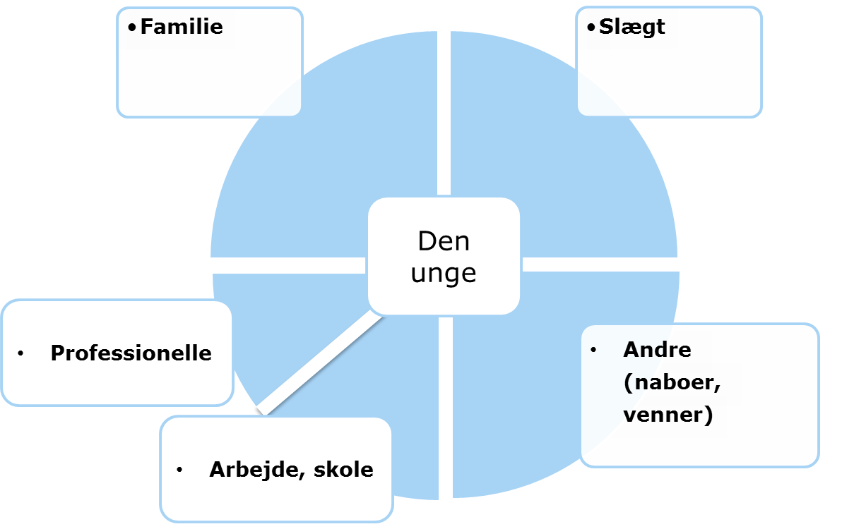

Nedenfor er givet et eksempel på et udfyldt netværkskort. Guiden finder sammen med den unge ud af, hvordan kortet visuelt skal tegnes. Det kan være en god idé at tegne kortet på et stort stykke papir (A3) og så scanne papiret ind, så det ligger elektronisk og er let at dele med andre. Guiden skal – med samtykke fra den unge – sende kortet til det tværfaglige team.
